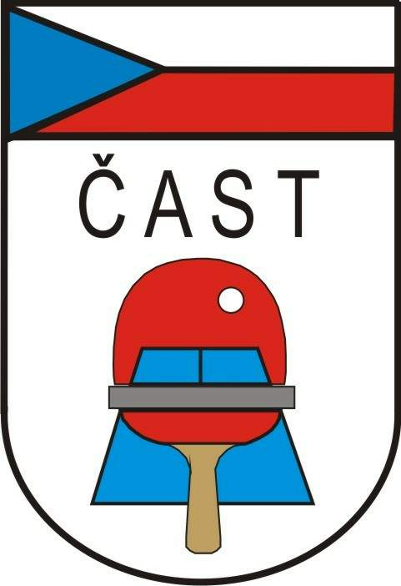
Česká asociace stolního tenisu
Komise rozhodčích

160 17 Praha 6, Zátopkova 100/2

Vratimov 14.10.2013

Věc: nominace rozhodčích na mezinárodní akce

ITTF WT Polish Open 2013

Termín: od 6. do 10. lstopadu 2013

Místo: Spala - Polsko

Pohostinství: od 5.11. – večeře do 11.11.2013 – snídaně

Obesláno celkem: 26 rozhodčích s mezinárodní licenci

Zájem projevili: JALŮVKA Lumír, SVOBODOVÁ Vlasta, MALÍK Tomáš, VÍTEK Josef

Delegování: MALÍK Tomáš, VÍTEK Josef

Předepsaný úbor : tmavomodré sako, sv. modrá košile, kravata ITTF, khaki kalhoty,
lehká společenská obuv /mokasíny/, odznak rozhodčího ITTF.

Doprava : příspěvek na dopravu bude poskytnut v celkové výši 4 000,- Kč
.

Po návratu zašlete vyplněný cestovní příkaz na potvrzení předsedovi KR ČAST společně se zprávou z turnaje ( dle Metodického pokynu pro působení rozhodčích na mezinárodních akcích).

